中化药专字[2017] 086号
关于举办FDA和欧盟GMP和药品注册法规解读及现场检查483缺陷实例和趋势分析
高级培训班的通知

各有关单位：
国内制药厂家——无论原料药或制剂生产商，由于欧美GMP 和药品注册的高标准，出于各种目的，大都希望获得FDA和欧盟的药品认证(获得制剂的市场授权(MA)或原料药的注册文件(DMF/CEP/VMF等)成功注册、以及通过欧美GMP现场检查)。
其实自1980年代以来，中国已经有上百家药品生产企业在美国FDA和欧盟(EMA、EDQM和欧盟各成员国)成功注册原料药和制剂，并通过了FDA和欧盟的多次现场GMP检查。 最近随着CFDA 正式加入ICH(国际人用药品注册技术协调会)成为ICH全球第8个监管机构成员，国内制药厂家对获得药品国际认证也别是欧盟和FDA 的认证非常感兴趣。
我们这次培训就是为了有计划提高需要进行欧美国际药品认证的制药厂家及其法规、研发、质量和生产人员设计的一个由浅入深、内容全面的课程。课程将结合中国工厂实际情况，注重讲解欧美注册和GMP实际运作、与国内注册和GMP的区别。希望本次培训能够使参与人员对FDA和欧盟的法规、指南、注册流程和文件编写、检查指导、迎检、缺陷理解和回复有较全面了解，并能针对本厂实际解决工厂在注册和GMP操作的问题。现将会议有关事项通知如下：
一、会议安排
1. 2017 年11月29日至12月1日 (29日全天报到)
杭州市(具体地点直接发给报名人员)
2. 2017 年12月19日至12月21日 (19日全天报到)
成都市(具体地点直接发给报名人员)
二、会议课程安排。
详见附件一
三、参会对象
药品制剂和原料药工厂与注册和GMP认证相关的法规(RA)、质量体系管理(QA)、生产管理、生产技术、质量控制(QC)、验证管理和研发等人员。
四、会议说明
1、理论讲解, 实例分析, 专题讲授, 互动答疑。
2、主讲嘉宾为行业内资深专家，欢迎来电咨询。
3、完成全部培训课程者由协会颁发培训证书。
4、企业若需研发、注册和GMP等专题内训和指导，请与会务组联系。
五、会议费用
会务费：2500 元/人(会务费包括：培训、研讨、资料等)。食宿统一安排，费用自理。
六、联系方式
联系人： 马超
电 话： 13240487419
邮 箱： 1683101345@qq.com

附件一：会议日程安排
附件二：参会报名表

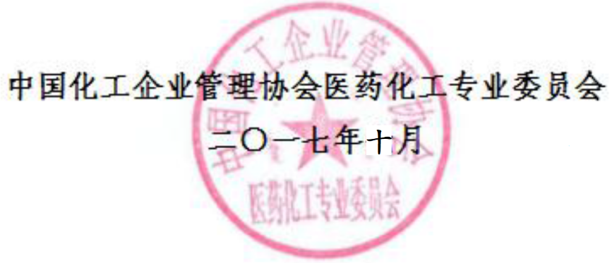

附件一 日程安排表

2017年11月30日(09:00-12:00和14:00-17:00)
- FDA和欧盟法规检索和简介
- FDA 和欧盟原料药注册法规和流程介绍和实例讲解
- 欧盟原料药注册缺陷趋势分析
- 欧盟 GMP介绍和重点解读
- FDA GMP介绍和重点解读
2017年12月1日(09:00-12:00和14:00-17:00)
- FDA 现场 GMP 检查方式和内容
- FDA 现场 GMP 检查迎检准备工作和现场检查实务
- FDA 现场 GMP 检查缺陷回复技巧
- FDA 现场 GMP 检查缺陷趋势分析
- FDA 现场 GMP 检查缺陷案例讲解、缺陷回复和趋势分析
- 互动答疑(请至少提前准备并在第一天结束前报备至会务组)

授课人：陈果平，资深欧美药品注册和GMP顾问，经验丰富，独立辅导过超过60次FDA、欧盟和WHO GMP认证，以及超过50 次原料药和制剂欧美注册(包括欧盟域外第一个植物药——地奥心血康在欧盟的成功注册)。

备注：
- 以上课程顺序和某些主题的授课时间可能调整，恕不另行通知。
- 午餐和午休12:00-14:00
2. 培训期间，授课老师将在第一天17:00-17:45于培训现场与大家互动。希望大家踊跃参与。

附件二报名回执表
为保证培训质量，本次培训限额招生180人

FDA和欧盟GMP和药品注册法规解读及现场检查483缺陷实例和趋势分析高级培训班
高级培训班
单位名称 |  |  |  |  |  | 联系人
地 址 |  |  |  |  |  | 邮 编
姓 名 | 性别 | 职务 | 电话 |  | 传真/E-mail |  | 手机
住宿是否需要单间：是○ 否○ |  |  |  | 入住时间： 日 至 日
您将参加哪期：1. 杭州班 2. 成都班
联系人： 马超
电 话： 13240487419
邮 箱： 1683101345@qq.com

针对本次培训专题内容，结合实际工作中遇到哪些问题？以便我们反馈给
老师并到会场交流探讨、答疑解惑。可附页。
问题1、

问题2、

